Перечень транспортных средств, признанных брошенными, разукомплектованными, бесхозяйными
дата осмотра | адрес | марка/модель/гос. номер/цвет | срок добровольного/принудительного перемещения | фотоматериалы
18.05.2022 | ул. Нагорная, 24 | Тойота Супра  Красный  Г.р.з. С727МТ49 | 02.07.2022/ в соответствии с п. 4.1 постановления № 36 от 29.01.2018 | 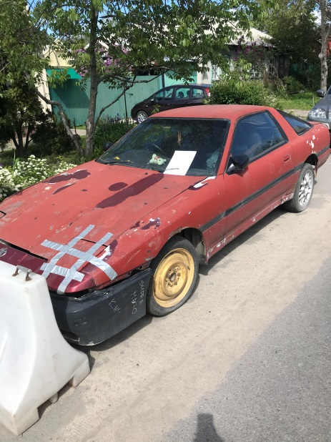 | 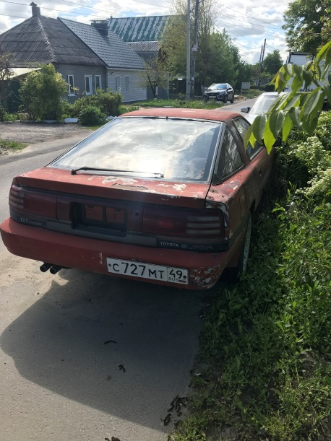
18.05.2022 | ул. Хользунова, 35 | Митсубиси Галант  Синий  Г.р.з. Р964ХА36 | 02.07.2022/ в соответствии с п. 4.1 постановления № 36 от 29.01.2018 | 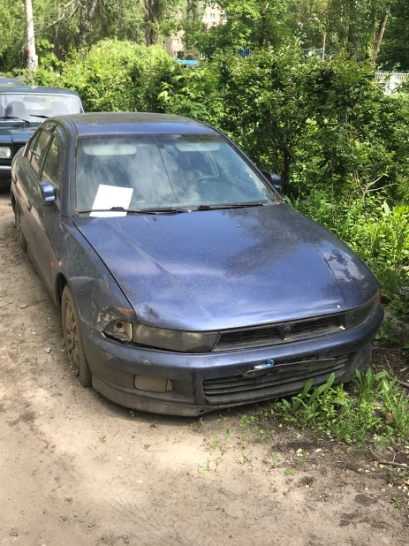 | 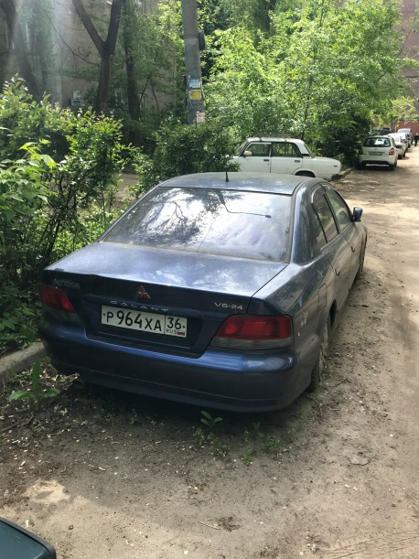
18.05.2022 | Пр-т Труда, 151 | ВАЗ 2105  Белый  Г.р.з. М612АА36 | 02.07.2022/ в соответствии с п. 4.1 постановления № 36 от 29.01.2018 | 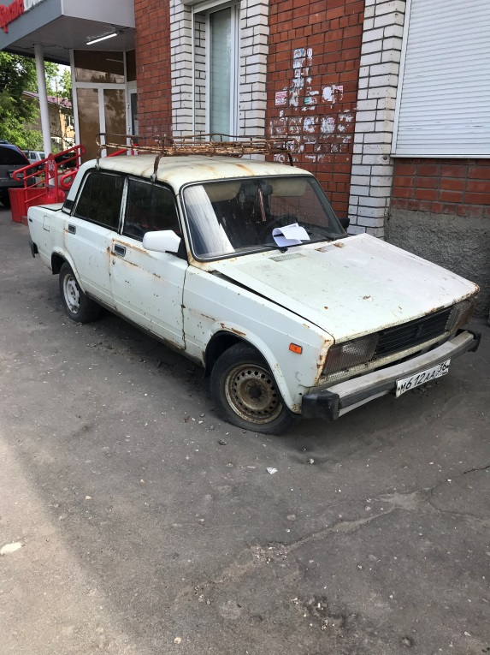 | 